Amerika und die Ukraine:

So denkt Trump über Selenskyj und Putin
Von
Sofia Dreisbach
,
Washington
Lesezeit: Min.
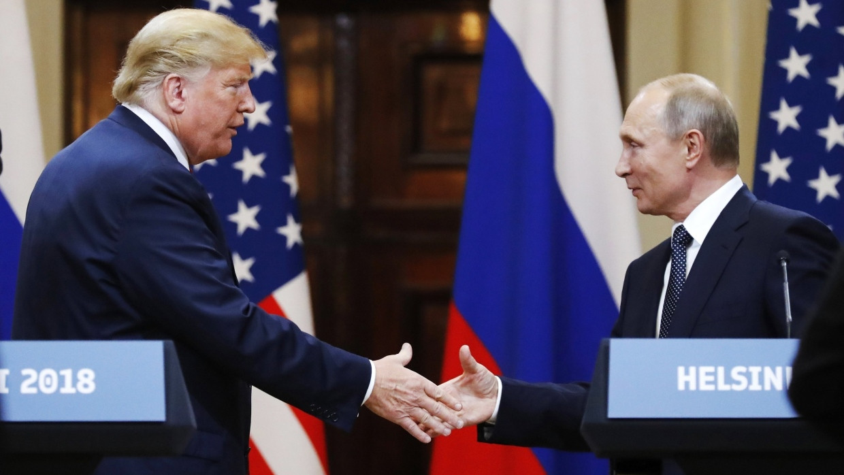
Es ist nicht alles Geopolitik, wenn Donald Trump versucht, „Frieden“ in der Ukraine zu stiften. Ihn treiben alte Träume – und alte Rechnungen.
- Anhören
- Merken
- Teilen
- Drucken

Noch an diesem Dienstag will der amerikanische Präsident Donald Trump mit dem russischen Präsidenten Wladimir Putin reden. Es geht um die Ukraine – in Trumps Worten nicht zuletzt um die „Aufteilung von Vermögenswerten“, um „Land“ und „Kraftwerke“. Nicht mitreden dürfen Vertreter der Ukraine – oder anderer NATO-Partner. Allen ist klar: Der US-Präsident ist nicht allein von strategischen Fragen getrieben.

Was verbindet Trump mit Putin?
Im Juni 2013 schickte Donald Trump gleichsam eine Freundschaftsanfrage an Wladimir Putin. Er fragte auf Twitter, ob der russische Präsident zum „Miss Universe“-Wettbewerb im November in Moskau kommen werde. Und, wenn ja, „wird er dann mein neuer bester Freund?“, scherzte Trump. Der amerikanische Immobilienunternehmer und Reality-TV-Star schrieb sogar einen persönlichen Brief an den russischen Präsidenten. Der Zusatz am Ende: Er freue sich auf „wunderschöne“ Frauen auf seiner Reise.
Doch Putin sagte im letzten Moment ab und soll Trump zum Trost ein kleines Geschenk zukommen haben lassen. „Wir haben durchaus eine Beziehung“, sagte Trump, der auf geschäftliche Beziehungen nach Russland aus war, dem amerikanischen Sender MSNBC damals. Zu einem Moskauer Trump-Tower, wie der New Yorker ihn schon seit den 1980er-Jahren bauen wollte, kam es nie, wohl aber schließlich zu dem Schönheitswettbewerb, dessen Miteigentümer Trump war. Er habe „fast alle Oligarchen“ getroffen, prahlte Trump später.
Schon damals sagte er, die Vereinigten Staaten müssten in Bezug auf Russland klug und strategisch vorgehen – gemeint war eine Annäherung. Das entsprach seinerzeit eher der Regierungslinie: Der Demokrat Barack Obama hatte einen „Neustart“ mit Moskau betrieben, die Republikaner kritisierten ihn heftig dafür. Schon im Vorwahlkampf 2016 musste Trump sich plötzlich für seine Beziehungen nach Russland öffentlich rechtfertigen. Auf der einen Seite versicherte der Präsidentschaftskandidat, er habe „null“ Investitionen in Russland. Zugleich verbrüderte er sich rhetorisch mit Moskau. Während des Eklats mit dem ukrainischen Präsidenten Wolodymyr Selenskyj im Oval Office vor wenigen Wochen fasste Trump seinen Blick auf den russischen Machthaber so zusammen: Putin und er hätten gemeinsam „verdammt viel durchgemacht“.
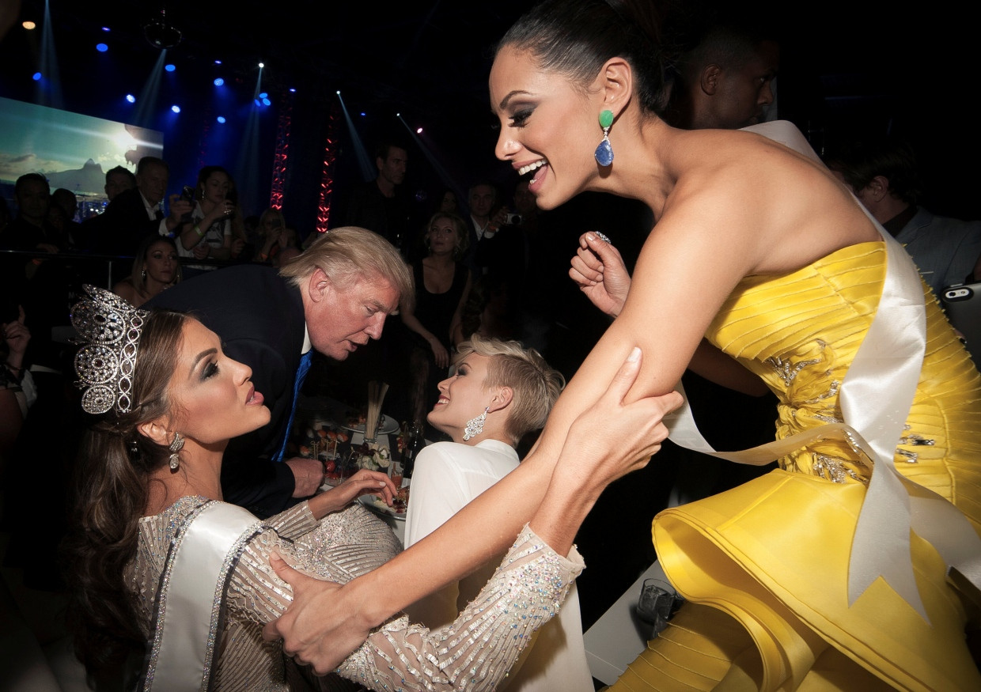Eine „Freundschaftsanfrage“ an Putin: Trump beim „Miss Universe“-Wettbewerb 2013 in Moskau.REUTERS
Auch nach fast zehn Jahren ist Trumps Zorn über die sogenannten Russlandermittlungen noch nicht verflogen. In seiner ersten Präsidentschaft stellte er die Erkenntnisse der eigenen Geheimdienste in Frage, dass russische Hacker in die E-Mail-Konten des Wahlkampfstabs seiner Herausforderin Hillary Clinton eingedrungen waren. Im Sommer 2018 stand er neben Putin in Helsinki und äußerte uneingeschränktes Vertrauen: Der russische Präsident habe eine russische Einmischung „extrem entschieden und kraftvoll“ zurückgewiesen – er sehe „keinen Grund“, warum Moskau das getan haben solle. Zum gleichen Zeitpunkt wurde Sonderermittler Robert Mueller zum Feindbild, der russische Einmischung in den Wahlkampf untersuchte.
Mueller stellte in seinem Abschlussbericht 2019 zwar fest, man könne nicht beweisen, „dass sich Mitglieder der Trump-Kampagne mit der russischen Regierung verschworen oder mit ihr bei ihren Aktivitäten zur Wahlbeeinflussung koordiniert“ hätten. Doch die russische Einmischung sei „in umfassender und systematischer Weise“ erfolgt und von der Trump-Kampagne begrüßt worden. Mueller widersprach später Trump, der sich durch den Bericht „vollständig entlastet“ sah.

Angesichts der schnellen Stimmungswechsel Trumps lässt sich nicht vorhersagen, wie das für diesen Dienstag geplante Gespräch mit Wladimir Putin verlaufen wird. Doch der amerikanische Präsident hat dem Russen mehrfach Bewunderung für seinen Führungsstil und die „starke Kontrolle“ über sein Land ausgesprochen. Wenn es dann, wie angekündigt, noch um aufzuteilende „Vermögenswerte“ geht, dürfte der frühere Geschäftsmann Trump ganz Ohr sein.

Und wie blickt Trump auf Selenskyj?
Wie unterschiedlich Trump auf den russischen und den ukrainischen Präsidenten blickt, wurde jüngst im Oval Office deutlich. Während der öffentlichen Schelte für Wolodymyr Selenskyj rief Trump, er habe ihn erst zu einem „harten Kerl“ gemacht. Über Putin wiederum sagte er nach dem Überfall auf die Ukraine 2022, er sei ein „harter Brocken“ mit viel Charme und Stolz, „der sein Land liebt“.
Mit Selenskyj verbindet Trump eine der unangenehmsten Episoden seines politischen Lebens: das Telefonat am 25. Juli 2019, das später zum ersten Amtsenthebungsverfahren gegen den 45. Präsidenten führte. Der amerikanische Präsident forderte damals einen „Gefallen“: Im Gegenzug für die vom Kongress bereits bewilligte finanzielle Unterstützung der Ukraine wollte er Ermittlungen gegen seinen späteren Herausforderer Joe Biden und dessen Sohn Hunter. Als Obamas Vizepräsident hatte Joe Biden die Ukraine-Politik mit koordiniert; Hunter Biden heuerte bei einem ukrainischen Energieunternehmen an. Kritik an dem Gespräch wischte Trump beiseite; es sei ein „perfektes Telefonat“ gewesen. Auch Selenskyj äußerte damals, er habe sich nicht bedrängt gefühlt.

Das Repräsentantenhaus klagte Trump an, der Senat aber sprach ihn im Februar 2020 frei. Doch der Republikaner ist nachtragend. Lev Parnas, ein ukrainisch-amerikanischer Geschäftsmann und einstiger Kontaktmann des Trump-Anwalts Rudy Giuliani, sagte einmal, Trump hasse die Ukraine. Er und die Leute in seinem Umfeld glaubten, dass sie „die Ursache für alle Probleme Trumps war“. Trump selbst streute damals die Theorie, eigentlich stecke die „korrupte Ukraine“ hinter den Angriffen auf die Mailserver der Clinton-Kampagne.
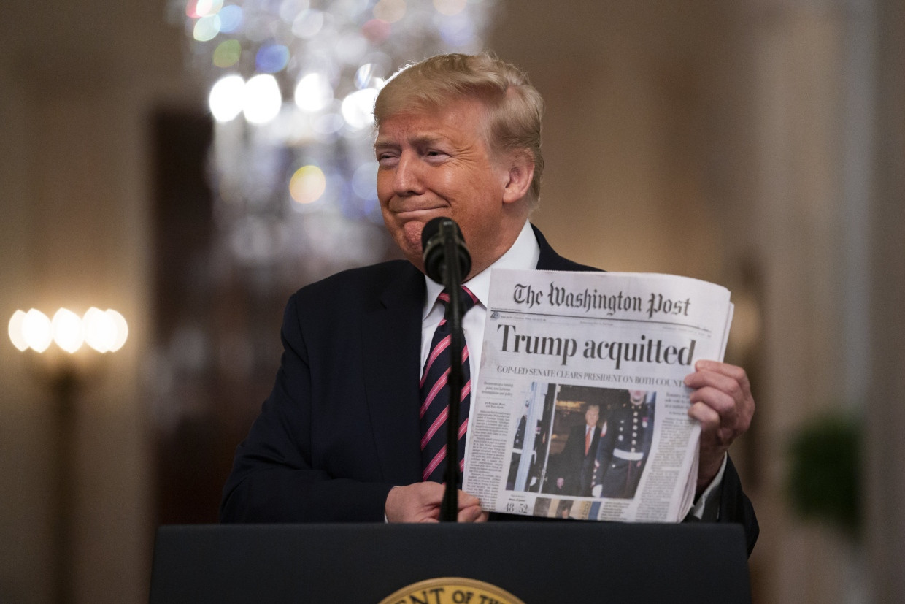Nach dem Amtsenthebungsverfahren: Trump präsentiert eine Schlagzeile zu seinem FreispruchAP
Als Trump im Sommer 2015 mitteilte, er wolle für die Republikaner in die Präsidentenwahl ziehen, verstand sich die Partei als ein Bollwerk gegen Russland, das 2014 die Krim annektiert hatte. Trump aber sagte drei Monate vor der Wahl 2016, er habe gehört, die Leute von der Krim gehörten ohnehin „lieber zu Russland“. Eine solche Politik ließen die Kongress-Republikaner Trump in der ersten Amtszeit aber noch nicht durchgehen. So war es die Trump-Regierung, die die Ukraine 2018 zum ersten Mal mit Javelin-Panzerabwehrwaffen belieferte. Obama hatte das stets abgelehnt.
Als Trump Selenskyj im April 2019 nach seinem Wahlsieg anrief, äußerte er noch, dieser werde „einen großartigen Job“ machen. Knapp sechs Jahre später klingt das anders: Vor einigen Wochen nannte Trump den Ukrainer in Anspielung auf seine vorherige Laufbahn einen mittelmäßigen Komiker und einen „Diktator“. Im Oval Office lernte Selenskyj dann auch, dass ihm bei Trump schon die „falsche“ Kleidung zum Verhängnis werden kann.

Was bedeutet für Trump die Ukraine?
Für Trump beweist der Krieg in der Ukraine, dass er stark und sein Vorgänger Biden schwach sei. Der Präsident verweist regelmäßig darauf, dass Russland zwar seinen Vorgängern George W. Bush, Obama und Biden „Land genommen“ habe (in Georgien und der Ukraine), aber nie ihm – und dass es unter ihm nie zu einem solchen Krieg gekommen wäre. Unmittelbar nach der Invasion vom 24. Februar 2022 nannte Trump Putin „gewieft“ und „genial“. Am Sonntag gab er zwar zu, die Behauptung, er werde den Konflikt „innerhalb von 24 Stunden“ beenden, sei „ein bisschen sarkastisch“ gewesen. Doch er ist laut seinem Umfeld überzeugt davon, dass allein er in dieser Lage etwas bewegen könne. Am Montag schrieb Trump auf Truth Social, „viele Elemente“ der finalen Vereinbarung mit der Ukraine und Russland stünden schon fest, doch „vieles“ müsse auch noch ausgehandelt werden.
In den vergangenen Wochen wechselte Trump je nach Verhandlungsstand mit Kiew und Moskau zwischen den Extremen. In einem Moment warf er der Ukraine vor, den Krieg begonnen zu haben. Im anderen Moment lud er Selenskyj wieder ins Weiße Haus ein, gab die Ukrainehilfen aufs Neue frei und drohte Putin mit Sanktionen, sollte der das Nachbarland weiter mit Angriffen überziehen. Als Begründung für ein Ende des Krieges führt Trump vor allem die hohe Zahl der Toten an, die er stark übertreibt. Jede Woche würden 2500 Soldaten auf beiden Seiten getötet, behauptete er am Montag.
Innenpolitisch könnte sich Trump damit nicht nur als Friedensstifter darstellen, sondern auch ein Wahlkampfversprechen wahr machen. Der rechte Flügel der Republikaner hatte die Milliardenhilfen für die Ukraine in den vergangenen Jahren als Verschwendung von Steuergeldern kritisiert. Viel bewilligtes Geld floss jedoch auch in die eigene Wirtschaft, etwa in die Rüstungsindustrie.

Sollte es nach mehr als drei Jahren tatsächlich zu einem Ende des Krieges kommen, wäre Trump (auch dafür) ein Platz in den Geschichtsbüchern sicher. Seine Vermittlungsbemühungen werden offenbar auch von dem Wunsch nach einem Friedensnobelpreis motiviert. 2019 hatte Trump über die Auszeichnung Präsident Barack Obamas im Jahr 2009 geschimpft: Würde der Preis fair vergeben, hätte er selbst ihn schon „für viele Dinge“ bekommen, aber das sei leider nicht der Fall. Im Februar sagte Trump auf die Frage eines Journalisten, ob er auf einen Nobelpreis hoffe, wenn er den Gazakrieg beenden helfe: „Ich verdiene ihn. Aber sie würden ihn mir niemals geben.“

Welche Rolle spielen in Trumps Augen die Europäer?
Was viele Verbündete als Abkehr von den gemeinsamen Werten sehen, will Trump andersherum verstanden wissen. Demnach beschleunigt der Rückzug Amerikas als wichtigster Verbündeter der Ukraine die Selbständigkeit der anderen NATO-Staaten und der EU. Die vielen Bemühungen von Brüssel über Berlin bis in viele kleine NATO-Staaten dürften Trump darin bestärken, dass Druck ein geeignetes politisches Mittel ist – auch unter Verbündeten. Der Republikaner ist nicht der erste US-Präsident, der sich über „Trittbrettfahrer“ in der NATO beschwert, die nicht genug für die Verteidigung ausgäben. Allerdings hat er die Kritik immer schon drastischer zugespitzt: Amerika werde von Verbündeten ausgenutzt, die deshalb Schulden bei Amerika hätten.
Mehr zum Thema
- Neue Handelsordnung
Ist das Trumps großer Wirtschaftsplan?
- US-Freiheitssender enden
Die Diktatoren der Welt jubeln
- Krieg in der Ukraine
Warum Russlands Armee weiter durchhält
Trump macht den Westen und die NATO außerdem mit für den Krieg in der Ukraine verantwortlich. Im Kreis seiner Berater soll er oft behauptet haben, dass man Putin vor dessen Einmarsch in die Ukraine provoziert habe: 2008 mit der NATO-Beitrittsperspektive und dann noch einmal mit der Unterstützung der Maidan-Revolution 2014, nachdem der pro-russische ukrainische Präsident Viktor Janukowitsch nach Russland geflohen war. Trumps Unterhändler Steve Witkoff unterstützte diese Lesart jüngst im Interview mit CNN. Der Präsident habe es immer wieder gesagt. „Das musste nicht passieren. Es wurde im Grunde eine Bedrohung für die Russen.“ Der Krieg sei provoziert worden, jedoch „nicht unbedingt von den Russen“. Schließlich habe es damals allerlei Gespräche über einen NATO-Beitritt der Ukraine gegeben.
Quelle: F.A.Z.Artikelrechte erwerben
- 
Sofia Dreisbach
Politische Korrespondentin für Nordamerika mit Sitz in Washington.
Folgen

